

CFLux

Anwender Handbuch

Version 1.0

Januar 2026

Matthias Püski

Vorwort
In vielerlei Hinsicht Ist CFlux wahrscheinlich einfach nur ein weiteres Werkzeug, um ihr Unternehmen zu verwalten. Möglicherweise unterstützt Cflux sie im täglichen Geschäftsbetrieb.Möglicherweise ist CFlux auch noch ein weiteres Tool, über das sich ärgern.
Dieses Handbuch soll Ihnen Klarheit verschaffen im täglichen Umgang mit diesem Werkzeug. Damit CFlox für Sie eine echte Bereicherung ist.
CFlux ist bewusst dafür geschaffen worden.um den Anwender möglichst gut zu unterstützen, ohne unnötigen Ballast. So, dass sie sich tatsächlich auf die eigentlichen Geschäftsprozesse konzentrieren können.
Jedes Handbuch bedarf einiger Mühe, es durchzulesen.Aber bitte nehmen Sie sich die Zeit, bevor Sie fluchen. Lesen Sie dieses Handbuch!
Es ist relativ locker geschrieben. Und ich verzichte auch im Handbuch ,so weit wie möglich, auf überflüssigen Prosatext.
Ich wünsche Ihnen nun viel Vergnügen bei der Lektüre dieses umfassenden Werkes.
Matthias Püski.
Januar 2026

Inhalt
Vorwort 2
1.Einführung 5
1.1 Zeiterfassung 7
1.2 Abwesenheiten 8
1.3 Urlaubsplaner 8
1.4 Feiertage 8
2. Stammdaten 8
2.1 Kunden 8
2.2 Lieferanten 8
2.3 Bestellungen 8
2.4 Artikelgruppen 8
2.5 Artikel 8
2.6 Geräte 8
2.7 Kostenstellen 8
2.8 Lagerbestand 8
3. Projekt Management 8
3.1 Projekte 8
3.2 Projekt Budget 8
3.3 Projekt Reports 8
4. Finanzen 9
4.1 Rechnungen 9
4.2 Vorlagen 9
4.3 Mahnwesen 9
4.4 Reisekosten 9
4.5 Lohnabrechnung 9
5. Benutzerverwaltung 9
5.1 Benutzer 9
5.2 Benutzergruppen 9
5.2 Standorte 9
6. Reporting 9
6.1 Analytics 9
6.2 Stunden (Alle) 9
6.3 Stunden (Benutzer) 9
6.4 Compliance 9
7. System 10
7.1 Workflows 10
7.2 Workflow Actions 10
7.3 Module 10
7.4 Berechtigungen 10
7.5 Einstellungen 10
7.6 Backup 10
8. Intranet 10
8.1 Dokumente und Ordner 10
8.2 Anhänge 10
8.3 Berechtigungen 10
8.4 Daten Import 10
9. Nachrichten 10
10. Genehmigungen 10

1.Einführung
Es mag verschiedene Gründe geben, die dazu führen, dass sie dieses Buch in der Hand halten. Vielleicht haben Sie selbst CFLux angeschafft, oder ihr Chef hat sie dazu verdonnert.Ganz gleich, welcher Umstand dazu geführt hat, Ich möchte Ihnen mit diesem Buch eine Lektüre an die Hand geben, die ihnen auch Spaß machen soll.
CFlux ist - Kurz gesagt - ein Mikro-ERP und ein Zeitmanagementsystem.
CFlux ist aus der Not raus entstanden, weil für unser Unternehmen keine perfekte Lösung zur Verfügung stand.
Unser Anspruch war es, ein Werkzeug zu erschaffen, was sich leicht bedienen lässt und ohne unnötigen Ball das auskommt. Das werden Sie nun auch in den nächsten Kapiteln selber feststellen.
Ich gehe davon aus, dass sie das System schon installiert haben und es betriebsbereit ist.
Beim ersten Start ist das System im Prinzip jungfräulich, Die Datenbank ist leer und es gibt nur einen Benutzer, und zwar den Systemadministrator.

Abbildung 1: Login
In jedem Fall sollten Sie Ihre Zugangsdaten vor sich liegen haben.
Tragen Sie nun oben Ihren Benutzernamen, bzw Ihre E-Mail-Adresse im Feld E-Mail ein und unten im Passwort Feld das Ihnen zugeteilte Passwort.
Anschließend klicken Sie auf den Anmeldenbutton. Sofern nicht anders eingestellt, gelangen Sie nun auf Ihr Dashboard.

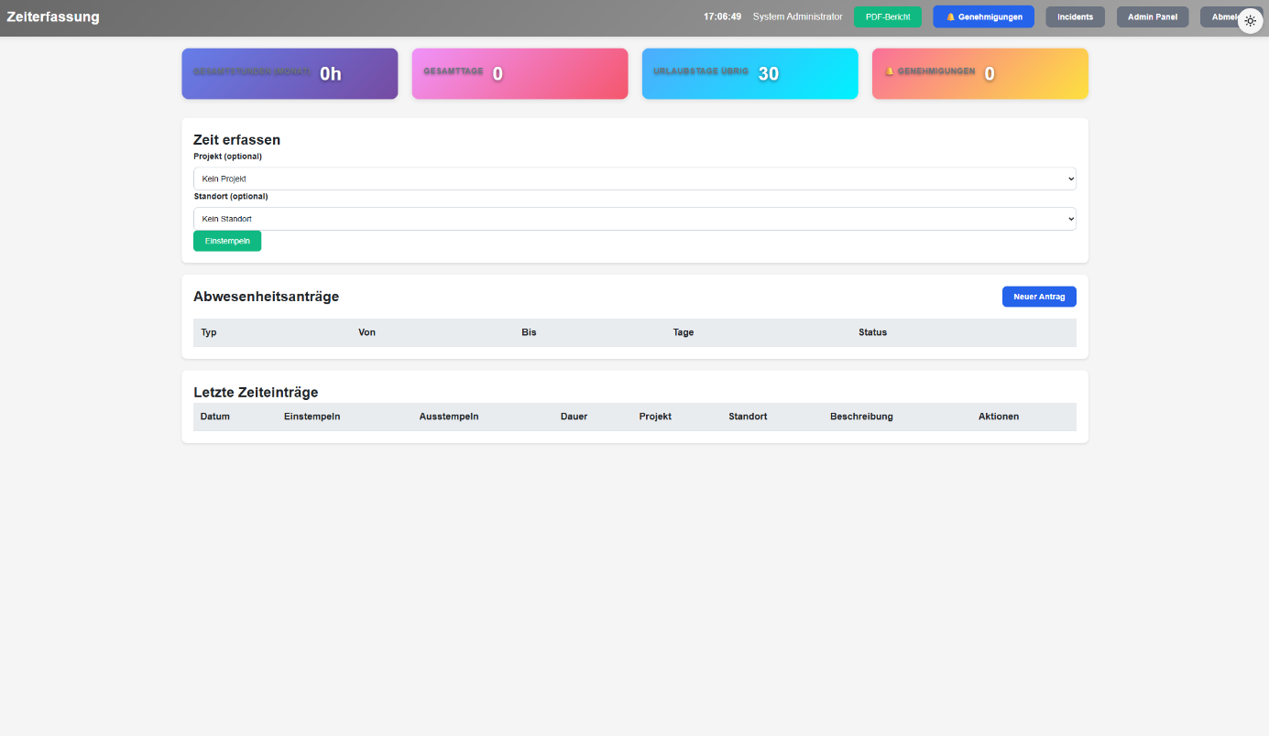

1.1 Zeiterfassung
Falls Sie das System nur für Ihre Zeiterfassung benutzen, Ist die Lektüre des Handbuches nach diesem Kapitel praktisch beendet.
Auf dem Dashboard können Sie Ihre Zeit erfassen, Zeit auf Projekte buchen und Abwesenheitsanträge stellen. Um sich einzustempeln, klicken Sie auf den grünen Einstempeln-Button, nachdem Sie das Projekt und den Standort ausgewählt haben.
Sollten in Ihrem Unternehmen keine Projekte und Standorte definiert sein, können Sie diesen Schritt überspringen und nur auf den grünen Button klicken.
Nun sind Sie eingestempelt und Ihre Zeiterfassung beginnt. CFlux ist speziell für die Schweiz optimiert worden und überwacht, dass das Schweizer Arbeitsschutzgesetz bezüglich Pausen, Tages- und Wochenarbeitszeit eingehalten wird.
Nachdem Sie Ihren Arbeitstag verbracht haben, können Sie sich ausstempeln.
Nachdem Sie sich ausgestemmt haben, können Sie nun Ihre Zeiten erfassen, Und gegebenenfalls auf einzelne Projekte verteilen. Klicken Sie hierzu auf den kleinen Stift unten auf der Liste der letzten Zeitanträge.
Nun öffnet sich ein Dialog, in dem Sie Ihre Zeiten auf die Projekte verteilen können.
[Screenshot Zeit verteilen]

1.2 Abwesenheiten
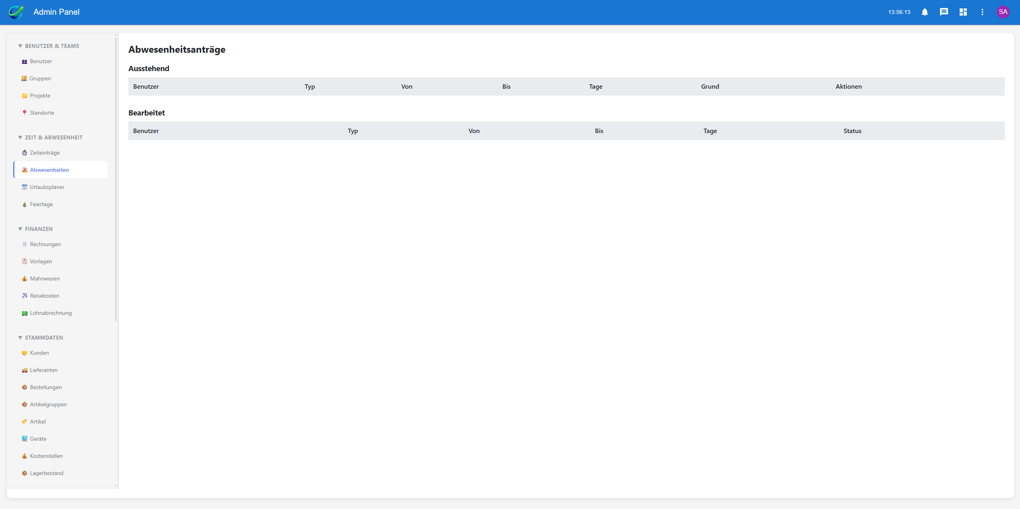

1.3 Urlaubsplaner
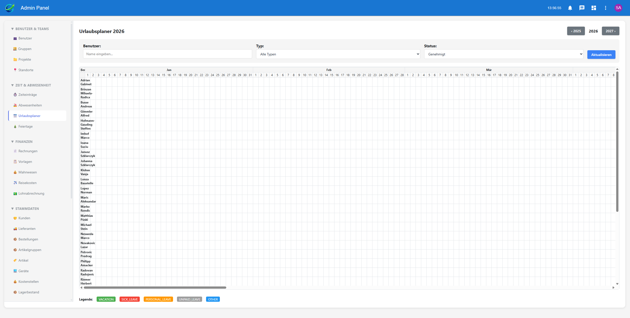

1.4 Feiertage
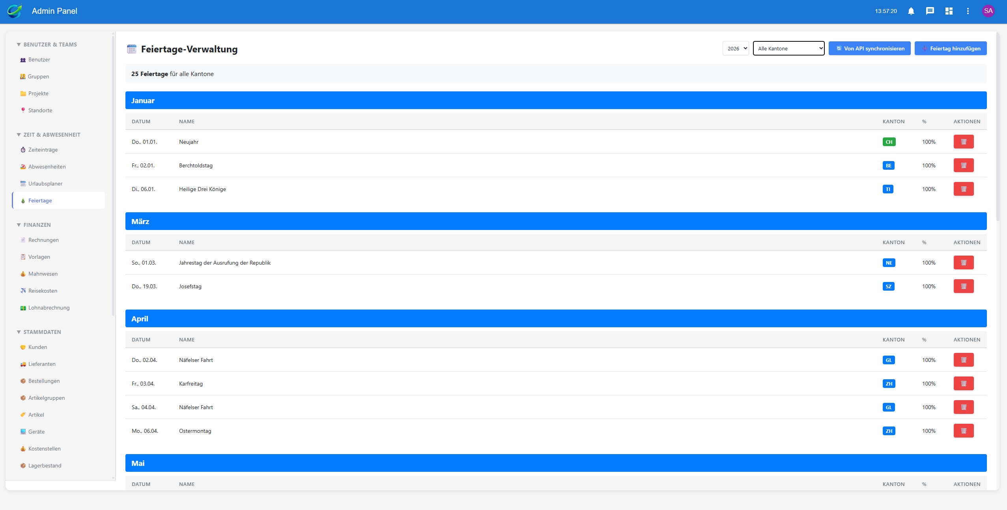

2. Stammdaten

2.1 Kunden

2.2 Lieferanten

2.3 Bestellungen

2.4 Artikelgruppen

2.5 Artikel

2.6 Geräte

2.7 Kostenstellen

2.8 Lagerbestand

3. Projekt Management

3.1 Projekte

3.2 Projekt Budget

3.3 Projekt Reports

4. Finanzen

4.1 Rechnungen

4.2 Vorlagen

4.3 Mahnwesen

4.4 Reisekosten

4.5 Lohnabrechnung

5. Benutzerverwaltung

5.1 Benutzer

5.2 Benutzergruppen

5.2 Standorte

6. Reporting

6.1 Analytics

6.2 Stunden (Alle)

6.3 Stunden (Benutzer)

6.4 Compliance

7. System

7.1 Workflows

7.2 Workflow Actions

7.3 Module

7.4 Berechtigungen

7.5 Einstellungen

7.6 Backup

8. Intranet

8.1 Dokumente und Ordner

8.2 Anhänge

8.3 Berechtigungen

8.4 Daten Import

9. Nachrichten

10. Genehmigungen

